Подведены итоги конкурса «Лучшая муниципальная практика»

в 2022 году
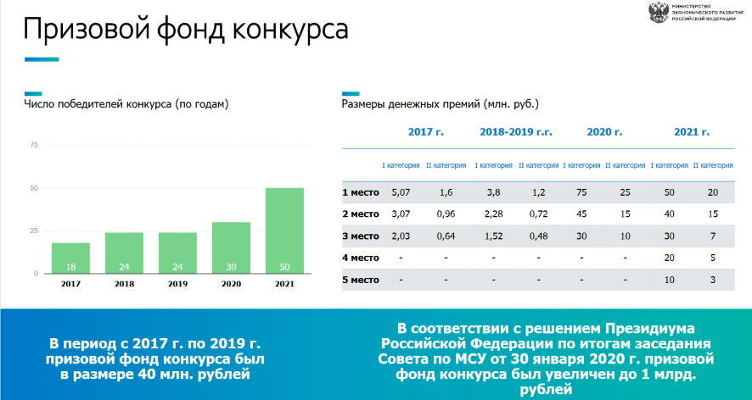

Федеральная комиссия конкурса «Лучшая муниципальная практика» распределила между российскими субъектами 50 призовых мест в пяти номинациях. Минэкономразвития РФ курирует две номинации – «муниципальная экономика и финансы» и «обеспечение эффективной обратной связи». Премиальный фонд этих номинаций составил 360 млн рублей, а общий фонд конкурса — 900 млн рублей.
Правительство России уделяет большое внимание развитию муниципалитетов и содействует популяризации самых эффективных решений в важнейших сферах развития. Для поощрения лучших представителей муниципального управления Президент значительно увеличил призовой фонд конкурса. Все шесть лет конкурс устойчиво набирал свою популярность и стал значимой всероссийской площадкой для обмена опытом. Когда конкурс стартовал в 2017 году, заявок было менее 500, а в этом году их почти 1200, – отметил Заместитель Председателя Правительства Марат Хуснуллин. – Одновременно мы наблюдаем повышение качества заявок и то, как трансформируется работа муниципалитетов, претендующих на победу. Сегодня мы определили 50 победителей из 27 регионов России с лучшими системами местного самоуправления».
Полученные средства смогут быть направлены на благоустройство дворов, закупку коммунальной техники. На решение задач муниципалитета», — отметил заместитель министра экономического развития России Дмитрий Вахруков.
По словам замминистра, за шесть лет проведения конкурса, начиная с 2017 года, участниками конкурса стали 4923 муниципалитета, 196 заняли призовые места. Конкурс набирает популярность и значимость – общее количество заявок по всем номинациям с 2017 года увеличилось более чем в 2 раза (с 461 до 1193).
Отбор передовых практик проходил по пяти номинациям: «Обеспечение эффективной обратной связи», «Муниципальная экономическая политика и управление муниципальными финансами», «Модернизация городского хозяйства посредством внедрения цифровых технологий и платформенных решений (умный город)», «Градостроительная политика» и «Укрепление межнационального мира».
Для каждой номинации определено по 10 призовых мест: 5 в первой категории (городские округа, муниципальные округа и городские поселения) и 5 во второй категории (сельские поселения).
Размеры денежных премий составили: в первой категории: первое место – 45 млн рублей, второе место – 36 млн рублей, третье место – 27 млн рублей, четвёртое место – 18 млн рублей, пятое место – 9 млн рублей; во второй категории: первое место – 18 млн рублей, второе место – 13,5 млн рублей, третье место – 6,3 млн рублей, четвёртое место – 4,5 млн рублей, пятое место – 2,7 млн рублей.
По пять побед увезут с собой муниципалитеты из Краснодарского края и Оренбургской области, четыре победы – Ханты-Мансийский автономный округ, по три – Саратовская область и Республика Башкортостан», – подвёл итог Марат Хуснуллин. Он также отметил регионы, которые из года в год наиболее активно принимают участие в конкурсе. По словам вице-премьера, это Краснодарский и Красноярский края, Республика Татарстан, Чеченская Республика, Волгоградская и Калужская области.
Комиссия решила, что торжественная церемония награждения победителей состоится в День местного самоуправления, 21 апреля 2023 года.
Также комиссия приняла решение создать единую информационную систему конкурса и в дальнейшем ввести новую номинацию «Лучшая муниципальная команда».
В номинации «Обеспечение эффективной обратной связи с жителями муниципальных образований, развитие территориального общественного самоуправления» поступило 277 заявок (+26%) из 64 регионов.
Победители в первой категории: первое место – городское поселение Мари-Турек Республики Марий Эл второе место – Лабинское городское поселение Краснодарского края третье место – Алексеевское городское поселение Республики Татарстан четвёртое место – Эльбанское городское поселение Хабаровского края пятое место – городской округ Баксан Кабардино-Балкарской Республики
Победители во второй категории: первое место – сельское поселение Мещегаровский сельсовет Республики Башкортостан второе место – сельское поселение Михайло-Овсянка Самарской области третье место – Иранское сельское поселение Республики Северная Осетия – Алания четвёртое место – Яснополянский сельсовет Пензенской области пятое место – сельское поселение «Село Роща» Калужской области
В номинации «Муниципальная экономическая политика и управление муниципальными финансами» поступило 220 заявок (+14%) из 64 регионов.
Победители в первой категории: первое место – г. Салехард Ямало-Ненецкого автономного округа второе место – г. Саратов Саратовской области третье место – г. Курчатов Курской области четвёртое место – г. Вологда Вологодской области пятое место – г. Новороссийск Краснодарского края
Победители во второй категории: первое место – Подгородне-Покровский сельсовет Оренбургской области второе место – сельское поселение Солнечный Ханты-Мансийского автономного округатретье место – Вешенское сельское поселение Ростовской области четвёртое место – Илекский сельсовет Оренбургской области пятое место – Новоорский поссовет Оренбургской области
В номинации «Модернизация городского хозяйства посредством внедрения цифровых технологий и платформенных решений (умный город)» поступила 101 заявка (+6%) из 41 региона.
Победители в первой категории: первое место – г. Белгород Белгородской области второе место – г. Курчатов Курской области третье место – г. Сургут Ханты-Мансийского автономного округа четвёртое место – г. Железноводск Ставропольского края пятое место – г. Волгодонск Ростовской области
Победители во второй категории: первое место – посёлок Чеускино Ханты-Мансийского автономного округа второе место – Крым-Сарайское сельское поселение Республики Татарстан третье место – Сугайкасинское сельское поселение Чувашской Республики четвёртое место – Подгородне-Покровское сельское поселение Оренбургской области пятое место – Нововеличковское сельское поселение Краснодарского края
В номинации «Градостроительная политика, обеспечение благоприятной среды жизнедеятельности населения и развитие жилищно-коммунального хозяйства» поступило 292 заявки (+11%) из 70 регионов.
Победители в первой категории: первое место – г. Сольцы Новгородской области второе место – Усть-Лабинское городское поселение Краснодарского края третье место – г. Томск Томской области четвёртое место – г. Воркута Республики Коми пятое место – г. Грозный Чеченской Республики
Победители во второй категории: первое место – сельское поселение Зилаирский сельсовет Республики Башкортостан второе место – сельское поселение Казацкий сельсовет Липецкой области третье место – Саргазинское сельское поселение Челябинской области четвёртое место – Бриньковское сельское поселение Краснодарского края пятое место – село Безымянное Саратовской области
В номинации «Укрепление межнационального мира» поступило 33 заявки (+15%) из 71 региона.
Победители в первой категории: первое место – г. Балашов Саратовской области второе место – г. Биробиджан Еврейской автономной области третье место – Челябинский городской округ Челябинской области четвёртое место – г. Калуга Калужской области пятое место – муниципальный округ Пуровский район Ямало-Ненецкого автономного округа
Победители во второй категории: первое место – сельское поселение Николо-Березовский сельсовет Республики Башкортостан второе место – Хор-Тагнинское муниципальное образование Иркутской области третье место – Кременчуг-Константиновское сельское поселение Кабардино-Балкарской Республики четвёртое место – Засечный сельсовет Пензенской области пятое место – сельское поселение Казым Белоярского муниципального района Ханты-Мансийского автономного округа

